Bild | Bezeichnung | Preis pro | Preis | Bestellung
 | 063686  Match Attax EXTRA 2022/23  Booster Display (16.03.2023)  24 Booster/Display, 12 Karten/Pack,  8 Display/UK  EAN: 5053307063686 (Display)  EAN: 4143575003000 (Booster)  UVP.: 3,00 Euro | 1 Display | €
 | 108996  Match Attax EXTRA 2022/23  Starter Pack XL (15.03.2023)  Sammelmappe + 16 Karten, 1 LE Karte, Poster und Spielfeld,  30 Stück im Umkarton  EAN: 4143575108996  UVP.: 8,99 Euro | 1 Stück | €
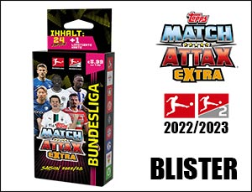 | 5205992  Match Attax EXTRA 2022/23  Blisterpack (16.03.2023)  24 Karten + 1 Limitierte Karte pro Blister,  40 Blister pro Umkarton  EAN: 4143575205992  UVP.: 5,99 Euro | 1 Stück | €
Ihre AGB

Ihre Firma
Ihre Straße
Ihre PLZ / Ihr Ort
Ihre e-mail / Tel.Nr. / Fax Nr.



